Załącznik nr 1 C– do zaproszenia
CZĘŚĆ I ZAKUP I DOSTAWA POMOCY DYDAKTYCZNYCH
Zadanie nr 3 - Zakup i dostawa koszów do segregacji, pojemnika na baterie ,zgniatarek w ramach projektu „Nasze rady na odpady ” dofinansowanego z Wojewódzkiego Funduszu Ochrony Środowiska i Gospodarki Wodnej w Łodzi
Lp. | Nazwa  /rodzaj zakupu | Opis minimalnych wymagań lub konfiguracji | Parametry oferowanego sprzętu  Wg formuły SPEŁNIA/ NIE SPEŁNIA | Ilość | Cena jednostkowa brutto | Wartość  brutto | Stawka podatku  VAT
 | Pojemnik na baterie | Pojemnik ma być dostosowany do zbioru baterii. Ma być odporny na udary mechaniczne oraz zmiany temperatury. Powinien posiadać pojemność min. 120 l. Ma być wyposażony w zamek pokrywy.  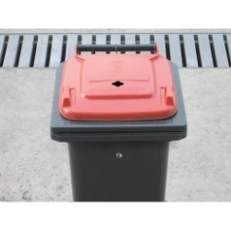 zdjęcie poglądowe |  | 1 szt.
 | Zestaw kompaktowych koszy do segregacji odpadów | Zestaw 4 kompaktowych koszy przeznaczonych do segregacji. Pojemność każdego kosza min. 28 l. Każdy kosz powinien posiadać etykietę z napisem i pokrywę określającą rodzaj segregowanych odpadów oraz dołączone 4 sztuki jednorazowych worków na śmieci odpowiadające danemu koszowi.  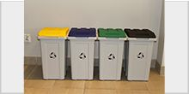 zdjęcie poglądowe |  | 3 zestawy
 | Zgniatarka | Zgniatarka to urządzenie, które pozwala zmniejszyć objętość pustych puszek po napojach oraz plastikowych butelek. Zgniatarka pozwala całkowicie zgnieść butelki o pojemności od 0,3 do 2,5 litra oraz puszki różnej wielkości.  - wysokość min. 26 cm  - średnica podstawy min. 13 cm  - materiał - tworzywo sztuczne  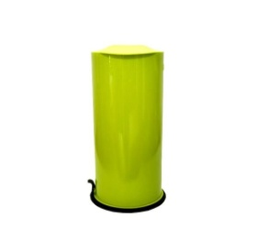zdjęcie poglądowe |  | 5 szt.
 | Wisząca zgniatarka do butelek | Cechy: Służy do zgniatania plastikowych butelek typu (PET) i puszek po napojach. Zgniatarka ma zgniatać wszystkie butelki od pojemności 0,3 do 2,5 litra.  Zgniatarka ma być mocowana do ściany za pomocą kołków rozporowych, które mają być dołączone w zestawie. Dzięki dźwigni z przekładniami butelkę można zgnieść jedną ręką.  Materiał:  Aluminium  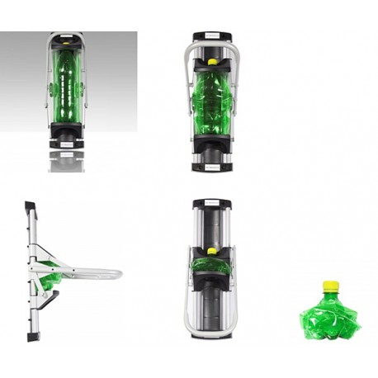 zdjęcie poglądowe |  | 1 szt.
Uwaga! W przypadku wskazania przykładowych nazw produktów Zamawiający dopuszcza zastosowanie materiałów równoważnych, tj. o parametrach funkcjonalnych i cechach równorzędnych bądź wyższych.

………………………………….. …………………………………..
( miejscowość i data) (podpis oferenta)

